8. RAZRED FIZIKA

Pozdravljeni v tretjem tednu učenja na daljavo. Upam, da ste vsi zdravi in da ste brez težav opravili delo drugega tedna.
Nekateri ste tudi že stopili v stik z mano in mi poslali v vpogled svoje zapiske.
Tisti, ki se še niste javili, poskušajte to narediti v tem tednu.

Za tretji teden nam je ostalo še poglavje :ZVEZDE IN OZVEZDJA 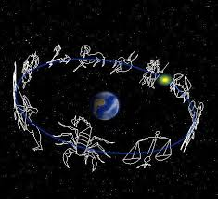
Poiskali boste odgovore na naslednja vprašanja:
Kaj je zvezda? Katera je nam najbližja?
Kaj je ozvezdje? Ali poznaš kakšno?
Kaj je zvezdna kopica?

Poleg učbenika vam je lahko v pomoč tudi https://eucbeniki.sio.si/

Ne pozabite: Naslov poglavja in odgovori na vprašanja morajo biti zapisani v zvezku za fiziko (lahko narišete ali prilepite tudi kakšno slikico)

Drugo uro v tem tednu pa boste na spodnji povezavi reševali križanko in kviz iz poglavja vesolje. Rešite ga večkrat, saj boste s tem utrjevali snov.
Lahko pa utrdite tudi poglavje o silah, gibanju, predponah in merjenju
https://interaktivne-vaje.si/fizika/sile.html

V kolikor se pojavijo težave:

- piši na marjeta.skarlovnik@gmail.com
- kontaktiraj sošolce

Pazite nase in ostanite doma. Vaša učiteljica Marjeta

